ФИО: Самошкин Егор Вадимович
Группа: СКБ 251
Подгруппа: 1
Вариант: 1
1)Задание: Вы инженер, собирающий показания датчика температуры.
Датчик записывает N измерений за день (в диапазоне от -50 до +50°C).
Вам нужно написать программу, которая:
• считывает все значения в динамический массив;
• анализирует данные (среднее, минимум, максимум, выбросы);
• создаёт новый динамический массив, содержащий только значения, превышающие среднее.
- Описание кода: -Объявляем необходимые библиотеки ( iostream для работы с вводом - выводом, limits для того, чтобы пропустить строку в случае неверного ввода).
-Функция inputData() - на вход принимает указатель на первый элемент массива p и кол - во измерений n. Затем пока счётчик i меньше n добавляет в ячейку p + i новый элемент. Если ввод по условию некоректный, программа пропускает строку и ждёт следующего ввода.
-Функция average() - программа проходится по списку и возвращает среднее значение измерений.
-Функции minVal(), maxVal() - программа проходится по списку и возвращает минимальное, максимальное значение
-Функция Filter() -принимает на вход указатель на первый элемент списка, кол-во измерений, ссылку на переменную newCount. Вызывает уже известную функцию average(), затем проходится по списку и отбирает в новый массив те элементы, которые больше среднего.
-Функция lab23() - основная функция. Программа ожидает ввода кол-ва измерений n, пока не будет введено корректное значение. Затем с помощью new выделяеь память под массив типа float из n элементов. Затем вызывается функция inputData(), которая n раз считывает измерения (проверка на корректность внутри функции. Далее рассчитываются среднее, минимально и максимальное значения с помощью уже известных функций, которые выводятся в консоль.Затем вызывается функция Filter(), которая создаёт массив из элементов выше среднего. Если таковых нет, выводит сообщение.В конце освобождаем использованную память под data( измерения) и aboveavg(список элементов выше среднего) с помощью delete, чтобы предотвратить утечку.
-Функция main() - вызывает функцию lab23(). Также для корректного вывода русских символов в Visual studio добавлено setlocale.
- Код: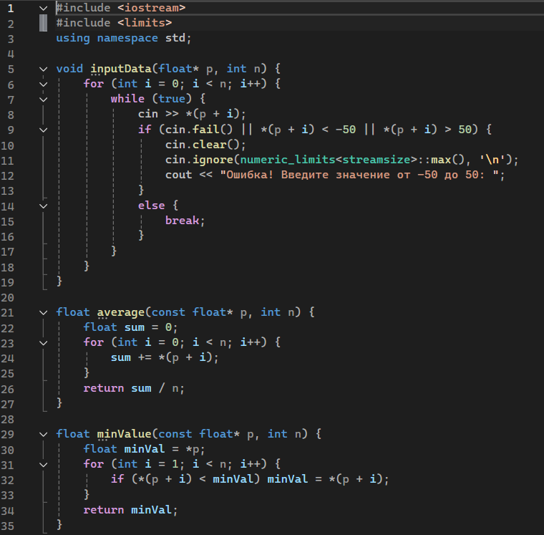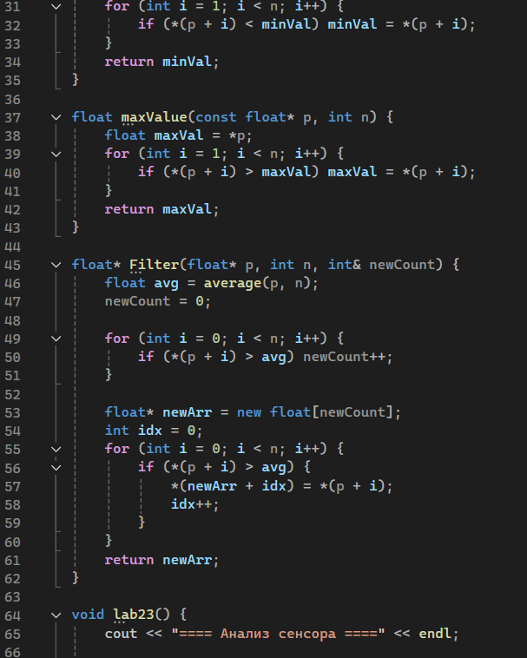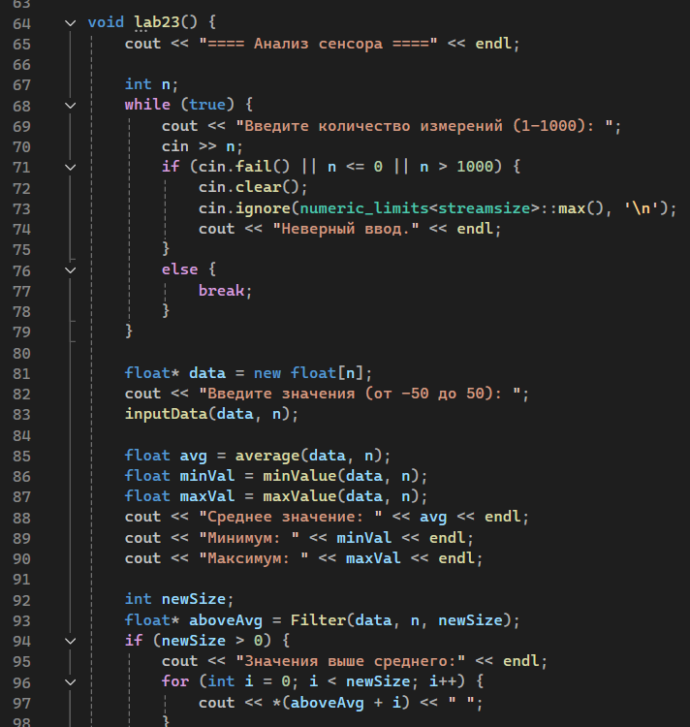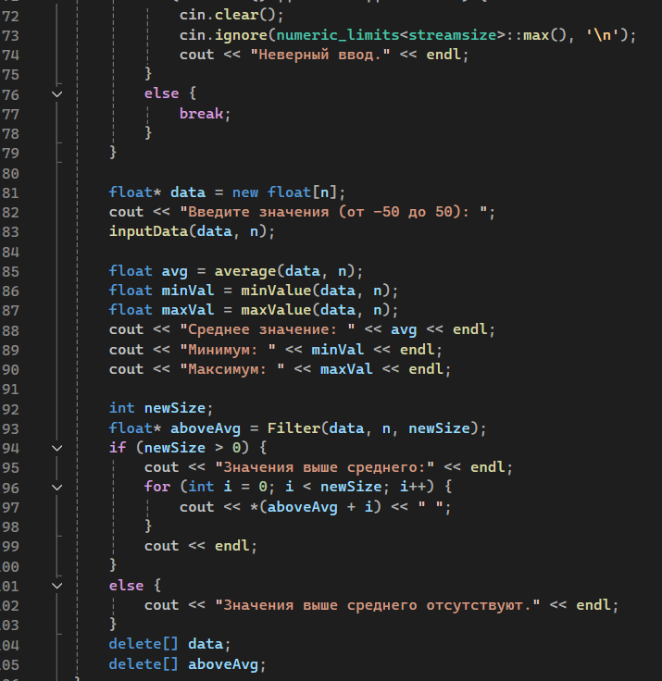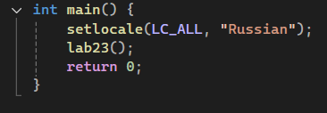

- Ссылка на репозиторий: https://github.com/yegor1202/hse
- Вывод: Научился работать с динамической памятью и с массивами, повторил то, что умел делать

